**Decision Tree Report**

以鐵達尼號資料來做分析,主要features有pclass, sex, age, sibsp, parch, fare,並以這些features判斷鐵達尼號乘客是否存活

**My Rule**

* 當sex==1時
* age>=50
* parch>=2
* 活
* sibsp>=2
* 活
* 此外
* 死
* age<=15
* parch>=2
* 活
* sibsp>=2
* 活
* 此外
* 死
* 15<age<50
* 活
* 當sex==0時
* fare>=50
* 活
* fare<50
* parch>=2
* 活
* sibsp>=2
* 活
* 此外
* 死

結果: 與鐵達尼號資料比較,準確度僅34.6%

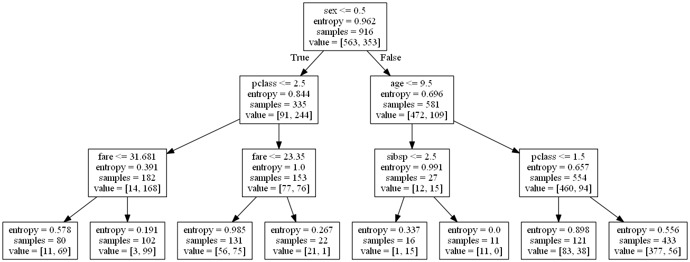**Decision Tree**

第一層

1. 以性別來做分類
2. Sex=0為女生
3. Sex=1為男生
4. Sex<=0.5會跑到左邊分支,Sex>0.5則跑到右邊

第二層

1. 左邊以艙等做分類(以2.5為界)
2. 右邊以年齡做分類(以9.5歲為界)

第三層

1. 如果第二層以艙等為分類,此層都是以票價做分類
2. 如果第二層是以年齡分類,此曾是以兄弟姊妹＋老婆丈夫數量和艙等做分類

結果: 與鐵達尼號資料比較,準確度為81.17%

Decision tree以sex和pclass為影響比較大的因素,而我所設定的rule並沒有將pclass放進篩選的條件中